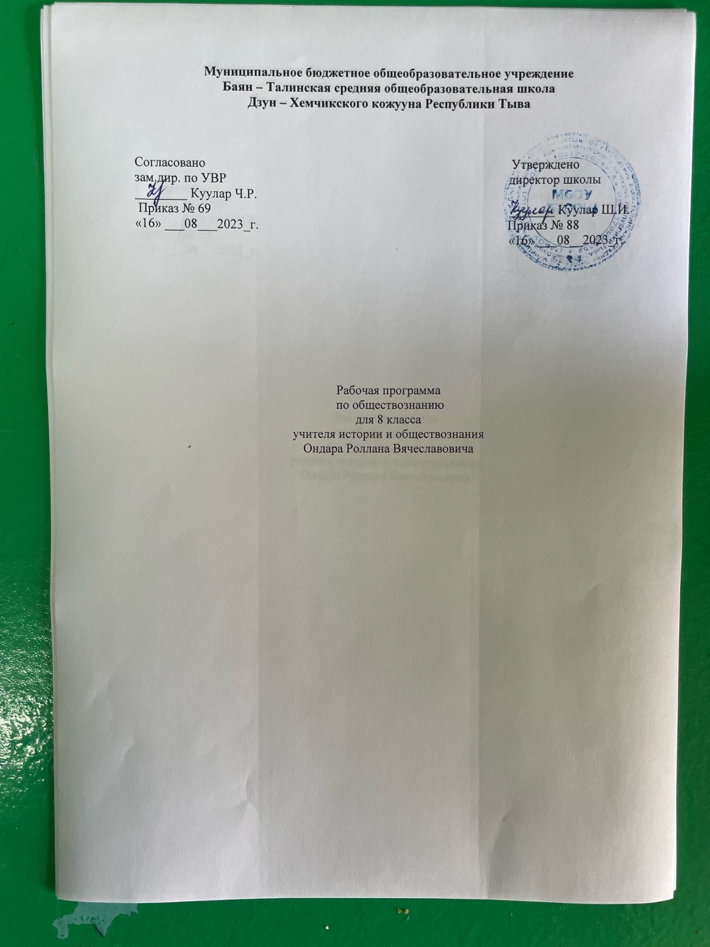

Пояснительная записка
Рабочая программа по обществознанию для 8 класса составлена на основе ФГОС ООО, Примерных программ основного общего образования по обществознанию (5 – 9 классы. – М.: Просвещение, 2010 г.), авторской программы «Обществознание» (Л.Н. Боголюбов, Н. И. Городецкая, Л. Ф. Иванова и др. – М.: Просвещение, 2011 г.).
Общие цели основного общего образования с учётом специфики учебного предмета «Обществознание»
Содержание основного общего образования по обществознанию представляет собой комплекс знаний, отражающих основные объекты изучения: общество и его основные сферы, человек в обществе, правовое регулирование общественных отношений. Помимо знаний, важными содержательными компонентами курса являются: социальные навыки, умения, совокупность моральных норм и гуманистических ценностей; правовые нормы, лежащие в основе правомерного поведения. Не менее важным элементом содержания учебного предмета «Обществознание» является опыт познавательной и практической деятельности, включающий работу с адаптированными источниками социальной информации; решение познавательных и практических задач, отражающих типичные социальные ситуации; учебную коммуникацию, опыт проектной деятельности в учебном процессе и социальной практике.

Цели:
- развитие личности в период ранней юности, ее духовно-нравственной, политической и правовой культуры, экономического образа мышления, социального поведения, основанного на уважении закона и правопорядка, способности к самоопределению и самореализации; интереса к изучению социальных и гуманитарных дисциплин;
- воспитание общероссийской идентичности, гражданской ответственности, правового самосознания, толерантности, уважения к социальным нормам, приверженности к гуманистическим и демократическим ценностям, закрепленным в Конституции РФ;
- освоение системы знаний об экономической и иных видах деятельности людей, об обществе, его сферах, правовом регулировании общественных отношений, необходимых для взаимодействия с социальной средой и выполнения социальных ролей человека и гражданина, для последующего изучения социально-экономических и гуманитарных дисциплин в учреждениях системы среднего и высшего профессионального образования, и самообразования;
- овладение умениями получать и критически осмысливать социальную информацию, анализировать, систематизировать полученные данные; осваивать способы познавательной, коммуникативной, практической деятельности, необходимой для участия в жизни гражданского общества и государства;
- формирование опыта применения полученных знаний и умений для решения типичных задач в области социальных отношений; гражданской и общественной деятельности; межличностных отношений; отношений между людьми разных национальностей и вероисповеданий; в семейно-бытовой сфере, для соотнесения своих действий и действий других людей с нормами поведения, установленными законом; содействия правовыми способами и средствами защите правопорядка в обществе.

Задачи:
- освоение «нового тела», физиологическая и психологическая полоидентичность;
- развитие абстрактного мышления;
- приобретение навыков межличностного общения со сверстниками своего и противоположного пола;
- приобретение навыков межличностного общения со сверстниками своего и противоположного пола;
- становление новых, более независимых отношений в семье: уменьшение эмоциональной зависимости при сохранении потребности в психологической и материальной поддержке;
- выработка жизненной философии, системы ценностей;
- постановка задач будущего (семья, карьера, образование) в связи с решением вопроса «В чем мое призвание?».
Примерная программа основного общего образования по обществознанию составлена с опорой на фундаментальное ядро содержания общего образования (раздел «Обществознание») и задает перечень вопросов, которые подлежат обязательному изучению в основной школе. В примерной программе основного общего образования по обществознанию сохранена традиционная для российской школы ориентация на фундаментальный характер образования.
«Обществознание» — учебный предмет в основной школе, фундаментом которого являются научные знания о человеке и об обществе, о влиянии социальных факторов на жизнь каждого человека. Их раскрытие, интерпретация, оценка базируются на результатах исследований, научном аппарате комплекса общественных наук (социология, экономическая теория, политология, культурология, правоведение, этика, социальная психология), а также философии. Такая комплексная научная база учебного предмета «Обществознание», многоаспектность изучения его предмета — общественной жизни — обусловливают интегративный характер обществознания, который сохраняется и в старшей школе.

Планируемые результаны

Личностные результаты:
- воспитание российской гражданской идентичности: патриотизма, уважения к Отечеству, прошлое и настоящее многонационального народа России; осознание своей этнической принадлежности, знание истории, языка, культуры своего народа, своего края, основ культурного наследия народов России и человечества; усвоение гуманистических, демократических и традиционных ценностей многонационального российского общества; воспитание чувства ответственности и долга перед Родиной;
- формирование ответственного отношения к учению, готовности и способности обучающихся к саморазвитию и самообразованию на основе мотивации к обучению и познанию, осознанному выбору и построению дальнейшей индивидуальной траектории образования на базе ориентировки в мире профессий и профессиональных предпочтений, с учётом устойчивых познавательных интересов, а также на основе формирования уважительного отношения к труду, развития опыта участия в социально значимом труде;
- формирование целостного мировоззрения, соответствующего современному уровню развития науки и общественной практики, учитывающего социальное, культурное, языковое, духовное многообразие современного мира;
- формирование осознанного, уважительного и доброжелательного отношения к другому человеку, его мнению, мировоззрению, культуре, языку, вере, гражданской позиции, к истории, культуре, религии, традициям, языкам, ценностям народов России и народов мира; готовности и способности вести диалог с другими людьми и достигать в нём взаимопонимания;
- освоение социальных норм, правил поведения, ролей и форм социальной жизни в группах и сообществах, включая взрослые и социальные сообщества; участие в школьном самоуправлении и общественной жизни в пределах возрастных компетенций с учётом региональных, этнокультурных, социальных и экономических особенностей;
- развитие морального сознания и компетентности в решении моральных проблем на основе личностного выбора, формирование нравственных чувств и нравственного поведения, осознанного и ответственного отношения к собственным поступкам;
- формирование коммуникативной компетентности в общении и сотрудничестве со сверстниками, детьми старшего и младшего возраста, взрослыми в процессе образовательной, общественно полезной, учебно-исследовательской, творческой и других видов деятельности;
- формирование ценности здорового и безопасного образа жизни; усвоение правил индивидуального и коллективного безопасного поведения в чрезвычайных ситуациях, угрожающих жизни и здоровью людей, правил поведения на транспорте и на дорогах;
- формирование основ экологической культуры соответствующей современному уровню экологического мышления, развитие опыта экологически ориентированной рефлексивно-оценочной и практической деятельности в жизненных ситуациях;
- осознание значения семьи в жизни человека и общества, принятие ценности семейной жизни, уважительное и заботливое отношение к членам своей семьи;
- развитие эстетического сознания через освоение художественного наследия народов России и мира, творческой деятельности эстетического характера.

Метапредметные результаты:
- умение самостоятельно определять цели своего обучения, ставить и формулировать для себя новые задачи в учёбе и познавательной деятельности, развивать мотивы и интересы своей познавательной деятельности;
- умение самостоятельно планировать пути достижения целей, в том числе альтернативные, осознанно выбирать наиболее эффективные способы решения учебных и познавательных задач;
- умение соотносить свои действия с планируемыми результатами, осуществлять контроль своей деятельности в процессе достижения результата, определять способы действий в рамках предложенных условий и требований, корректировать свои действия в соответствии с изменяющейся ситуацией;
- умение оценивать правильность выполнения учебной задачи, собственные возможности её решения;
- владение основами самоконтроля, самооценки, принятия решений и осуществления осознанного выбора в учебной и познавательной деятельности;
- умение определять понятия, создавать обобщения, устанавливать аналогии, классифицировать, самостоятельно выбирать основания и критерии для классификации, устанавливать причинно-следственные связи, строить логическое рассуждение, умозаключение (индуктивное, дедуктивное и по аналогии) и делать выводы;
- умение создавать, применять и преобразовывать знаки и символы, модели и схемы для решения учебных и познавательных задач;
- навыки смыслового чтения;
- умение организовывать учебное сотрудничество и совместную деятельность с учителем и сверстниками; работать индивидуально и в группе: находить общее решение и разрешать конфликты на основе согласования позиций и учёта интересов; формулировать, аргументировать и отстаивать своё мнение;
- умение осознанно использовать речевые средства в соответствии с задачей коммуникации для выражения своих чувств, мыслей и потребностей; планирования и регуляции своей деятельности; владение устной и письменной речью, монологической контекстной речью;
- формирование и развитие компетентности в области использования информационно-коммуникационных технологий (далее ИКТ–компетенции);
- формирование и развитие экологического мышления, умение применять его в познавательной, коммуникативной, социальной практике и профессиональной ориентации.
Предметные результаты изучения:
- формирование основ гражданской, этнонациональной, социальной, культурной самоидентификации личности обучающегося, осмысление им опыта российской истории как части мировой истории, усвоение базовых национальных ценностей современного российского общества: гуманистических и демократических ценностей, идей мира и взаимопонимания между народами, людьми разных культур;
- овладение базовыми историческими знаниями, а также представлениями о закономерностях развития человеческого общества с древности до наших дней в социальной, экономической, политической, научной и культурной сферах; приобретение опыта историко-культурного, цивилизационного подхода к оценке социальных явлений, современных глобальных процессов;
- формирование умений применения исторических знаний для осмысления сущности современных общественных явлений, жизни в современном поликультурном, полиэтничном и многоконфессиональном мире;
- формирование важнейших культурно-исторических ориентиров для гражданской, этнонациональной, социальной, культурной самоидентификации личности, миропонимания и познания современного общества на основе изучения исторического опыта России и человечества;
- развитие умений искать, анализировать, сопоставлять и оценивать содержащуюся в различных источниках информацию о событиях и явлениях прошлого и настоящего, способностей определять и аргументировать своё отношение к ней;
- воспитание уважения к историческому наследию народов России; восприятие традиций исторического диалога, сложившихся в поликультурном, полиэтничном и многоконфессиональном Российском государстве.

Выпускник научится:
- характеризовать и иллюстрировать конкретными примерами группы потребностей человека;
- приводить примеры основных видов деятельности человека;
- выполнять несложные практические задания по анализу ситуаций, связанных с различными способами разрешения межличностных конфликтов; выражать собственное отношение к различным способам разрешения межличностных конфликтов;
- демонстрировать на примерах взаимосвязь природы и общества, раскрывать роль природы в жизни человека;
- выполнять несложные познавательные и практические задания, основанные на ситуациях жизнедеятельности человека в разных сферах общества;
- характеризовать экологический кризис как глобальную проблему человечества, раскрывать причины экологического кризиса;
- раскрывать влияние современных средств массовой коммуникации на общество и личность;
- конкретизировать примерами опасность международного терроризма;
- раскрывать роль социальных норм как регуляторов общественной жизни и поведения человека;
- различать отдельные виды социальных норм;
- характеризовать основные нормы морали;
- раскрывать сущность патриотизма, гражданственности: приводить примеры проявления этих качеств из истории и жизни современного общества;

Выпускник получит возможность научиться:
- оценивать роль деятельности в жизни человека и общества;
- использовать элементы причинно-следственного анализа при характеристике межличностных конфликтов;
- моделировать возможные последствия позитивного и негативного воздействия группы на человека, делать выводы;
- наблюдать и характеризовать явления и события, происходящие в различных сферах общественной жизни;
- осознанно содействовать защите природы;
- использовать элементы причинно-следственного анализа для понимания влияния моральных устоев на развитие общества и человека;
- оценивать социальную значимость здорового образа жизни;

Содержание программы
Вводный урок (1 ч.)
Что мы уже знаем и умеем. Чем мы будем заниматься в новом учебном году. Как добиваться успехов в работе в классе и дома.
Глава I. Личность и общество (6 ч.)
Отличие человека от других живых существ. Природное и общественное в человеке. Мышление и речь — специфические свойства человека. Способность человека к творчеству. Деятельность человека, её виды. Игра, учёба, труд. Сознание и деятельность. Познание человеком мира и самого себя. Что такое природа? Биосфера и ноосфера. Взаимодействие человека и окружающей среды. Место человека в мире природы. Человек и Вселенная. Человек. Общество как форма жизнедеятельности людей. Основные сферы общественной жизни, их взаимосвязь. Общественные отношения. Социальные изменения и их формы. Развитие общества. Основные средства связи и коммуникации, их влияние на нашу жизнь. Человечество в XXI в., тенденции развития, основные вызовы и угрозы. Глобальные проблемы современности. Личность. Социальные параметры личности. Индивидуальность человека. Качества сильной личности. Социализация индивида. Мировоззрение. Жизненные ценности и ориентиры.

Глава II. Сфера духовной культуры (8 ч.)
Сфера духовной культуры и её особенности. Культура личности и общества. Диалог культур как черта современного мира. Тенденции развития духовной культуры в современной России. Мораль. Основные ценности и нормы морали. Гуманизм. Патриотизм и гражданственность. Добро и зло — главные понятия морали. Критерии морального поведения. Долг и совесть. Объективные обязанности и моральная ответственность. Долг общественный и долг моральный. Совесть — внутренний самоконтроль человека. Моральный выбор. Свобода и ответственность. Моральные знания и практическое поведение. Нравственные чувства и самоконтроль. Значимость образования в условиях информационного общества. Непрерывность образования. Самообразование. Наука, её значение в жизни современного общества. Нравственные принципы труда учёного. Возрастание роли научных исследований в современном мире. Религия как одна из форм культуры. Роль религии в культурном развитии. Религиозные нормы. Религиозные организации и объединения, их роль в жизни современного общества. Свобода совести

Глава III. Экономика (13 ч.)
Потребности и ресурсы. Ограниченность ресурсов и экономический выбор. Свободные и экономические блага. Альтернативная стоимость (цена выбора). Основные вопросы экономики. Что, как и для кого производить. Функции экономической системы. Типы экономических систем. Собственность. Право собственности. Формы собственности. Защита прав собственности. Рынок. Рыночный механизм регулирования экономики. Спрос и предложение. Рыночное равновесие. Производство. Товары и услуги. Факторы производства. Разделение труда и специализация. Предпринимательство. Цели фирмы, её основные организационно-правовые формы. Современные формы предпринимательства. Малое предпринимательство и фермерское хозяйство. Роль государства в экономике. Экономические цели и функции государства. Государственный бюджет. Налоги, уплачиваемые гражданами. Распределение. Неравенство доходов. Перераспределение доходов. Экономические меры социальной поддержки населения. Потребление. Семейное потребление. Прожиточный минимум. Страховые услуги, предоставляемые гражданам. Экономические основы защиты прав потребителя. Рынок. Рыночный механизм регулирования экономики. Спрос и предложение. Рыночное равновесие. Занятость и безработица. Причины безработицы. Экономические и социальные последствия безработицы. Роль государства в обеспечении занятости. Какие профессии востребованы на рынке труда. Мировое хозяйство. Международная торговля. Обменные курсы валют. Внешнеторговая политика.

Глава IV. Социальная сфера (5 ч.)
Социальная неоднородность общества: причины и проявления. Социальное неравенство. Многообразие социальных общностей и групп. Социальная мобильность. Социальные конфликты и пути их разрешения. Изменения социальной структуры с переходом в постиндустриальное общество. Социальная позиция человека в обществе: от чего она зависит. Ролевой репертуар личности. Гендерные различия: социальные роли мужчин и женщин. Изменение статуса с возрастом. Социальные роли подростков. Отношения между поколениями. Этнические группы. Межнациональные отношения. Отношение к историческому прошлому, традициям, обычаям народа. Взаимодействие людей в многонациональном и многоконфессиональном обществе. Отклоняющееся поведение. Опасность наркомании и алкоголизма для человека и общества. Социальная значимость здорового образа жизни.

Календарно-тематическое планирование

№ п/п | Содержание темы | Кол-во  часов | Дата проведения
№ п/п | Содержание темы | Кол-во  часов | план | факт
1 | Вводный урок | 1 | 7.09
2 | Что делает человека человеком | 1 | 14.09
3 | Человек, общество и природа. | 1 | 21.09
4 | Общество как форма жизнедеятельности людей  (Входная контрольная работа) | 1 | 28.09
5 | Развитие общества | 1 | 5.10
6 | Как стать личностью | 1 | 12.10
7 | Контрольная работа за I четверть | 1 | 19.10
8 | Сфера духовной жизни | 1 | 26.10
9 | Мораль. | 1 | 9.11
10 | Долг и совесть | 1 | 16.11
11 | Моральный выбор — это ответственность | 1 | 23.11
12 | Образование | 1 | 30.11
13 | Наука в современном обществе | 1 | 7.12
14 | Религия как одна из форм культуры | 1 | 14.12
15 | Контрольная работа за II четверть | 1 | 21.12
16 | Экономика и ее роль в жизни общества | 1 | 28.12
17 | Главные вопросы экономики | 1 | 11.01
18 | Собственность | 1 | 18.01
19 | Рыночная экономика | 1 | 25.01
20 | Производство - основа экономики | 1 | 1.02
21 | Предпринимательская деятельность | 1 | 8.02
22 | Роль государства в экономике | 1 | 15.02
23 | Распределение доходов  Потребление | 1 | 22.02
24 | Инфляция и семейная экономика | 1 | 1.03.
25 | Контрольная работа за III четверть | 1 | 15.03
26 | Безработица, ее причины и последствия | 1 | 29.03
27 | Мировое хозяйство и международная торговля | 1 | 5.04
28 | Контрольная работа «Экономика» | 1 | 12.04
29 | Социальная структура общества | 1 | 19.04
30 | Социальные статусы и роли  Социальная сфера | 1 | 26.04
31 | Нации и межнациональные отношения | 1 | 3.05
32 | Отклоняющееся поведение | 1 | 10.05
33 | Итоговая контрольная работа | 1 | 17.05
34 | Итоговое повторение | 1 | 24.05

Список литературы

1) Андреева Г. М. Социальная психология: Учеб.— М., 1988.
2) Железнов Ю. Д., Абрамян Э. А., Новикова С. Т. Человек в природе и обществе. 3) Введение в эколого-философскую антропологию: Материалы к курсу. М.,1998.
Козырев В. М. Основы современной экономики: Учеб.— М., 2001.
4) Крапивенский С. Э. Социальная философия: Учеб. для студентов вузов.— М., 1988.
5) Куликов Л. М. Основы социологии и политологии: Учеб, пособие.— М., 1999
Обществознание. 8 класс: учебник для общеобразовательных учреждений / Л.Н. Боголюбов, Л.Ф. Иванова, А.И. Матвеев и другие./ под редакцией Л.Н. Боголюбова. – М.: Просвещение, 2015.
6) Обществознание 8 класс: поурочные планы по учебнику Л.Н. Боголюбова и др, под ред. Л.Н. Боголюбова/ автор-составитель С.Н. Степанько. – Волгоргад: Учитель, 2007.
Методические рекомендации по курсу «Введение в обществознание /Под ред. Л. Н. Боголюбова.— М., 2002.

